УДК 629.7.067.5
Применение нанотехнологий для борьбы с обледенением летательных
аппаратов

И.О. Бобарика, А.О. Цыбрина
Национальный исследовательский Иркутский государственный технический университет,
664074, г. Иркутск, ул. Лермонтова, 83.
Выполнен анализ существующих и перспективных направлений борьбы с обледенением летательных аппаратов. Рассмотрена природа возникновения обледенения, определены основные принципы перспективных методов борьбы с обледенением и их отличия от существующих. В ходе исследования была рассмотрена суть наноструктуризации поверхности материала, приведены результаты исследований Гарвардского и Питтсбургского университетов, а также университета Висконсина. Приведены сравнительные характеристики гидрофильного, гидрофобного и супергидрофобного наноструктурированного материалов.
Ил. 3. Библиогр. 6 назв.
Ключевые слова: обледенение; летательный аппарат; гидрофильные поверхности; гидрофобные поверхности; наноструктурированные сверхгидрофобные поверхности; материалы; наноструктуризация.

NANOTECHNOLOGIES APPLICATION FOR DE-ICING AIRCRAFT
I. Bobarika, A.Tsybrina
National Research Irkutsk State Technical University,
83 Lermontov St., Irkutsk, 664074
The article is devoted to the existing and future-oriented trends in aircraft de-icing. The work considers the nature of icing, identifies the basic principles of the promising methods for de-icing and their differences from existing ones. The study examines the essence of nanostructuring of material surface and presents the results of Harvard, Pittsburgh and Wisconsin Universities studies. It demonstrates the comparative characteristics of hydrophilic, hydrophobic and super hydrophobic nanostructured materials.
Illustrations: 3pics.
Sources: 6 refs.
Keywords: icing, aircraft, hydrophilic surfaces, hydrophobic surfaces, nanostructured super hydrophobic surface materials, nanostructuring

Современные методы борьбы с обледенением подразделяются на активные и пассивные. Пассивные заключаются в обработке планера противообледенительной жидкостью (ПОЖ). Активные представляют собой тепловой, механический электротепловой и пневматический способы борьбы с обледенением.
Однако каждый из указанных методов имеет целый комплекс недостатков:
  - увеличение массы летательного аппарата (ЛА);
  - существенное энергопотребление;
  - внесение дополнительных сложностей в конструкцию ЛА;
  - токсичность противообледенительных составов;
  - необходимость задействования специализированной техники и личного состава для обработки ЛА ПОЖ;
  - необходимость постоянного слежения за состоянием противообледенительного покрытия (Концепция чистого воздушного судна).
Более того, в большинстве случаев борются не с причиной, а с последствиями, что обуславливает необходимость разработки принципиально новых типов противообледенительных систем (ПОС) которые позволяли бы бороться именно с причинами обледенения.
В настоящее время выделяются следующие перспективные направления:
- Разработка материалов с наноструктурированной супергидрофобной поверхностью для обшивки ЛА.
- Разработка специальных покрытий, препятствующих образованию обледенения:
наносимые на поверхности упорядоченные наноструктуры;
специальные краски.
Рассмотрим каждое направление в отдельности.
По направлению разработки наноструктурированных материалов для обшивки ЛА исследователями из Гарвардского университета, совместно со специалистами Университета Висконсина, была проведена работа, в результате которой были получены материалы с гидрофобной и наноструктурированной супергидрофобной поверхностями, которые препятствуют возникновению обледенения.
Для исследований были взяты три различные пластины: гидрофильная алюминиевая с шероховатой поверхностью, гидрофобная из фторированного кремния с гладкой поверхностью, супергидрофобная из фторированного кремния с наноструктурированной поверхностью. Суть наноструктуризации заключалась в выстраивании на поверхности пластины литографическим методом разнообразных узоров из выступающих участков. Внешне такая наноструктурированная поверхность напоминает столбики, кирпичи, полоски и пчелиные соты (рис. 1).
На рис. 1 представлена также хронология образование льда на поверхности шероховатого алюминия (A), гладкого фторированного кремния (B) и наноструктурированного кремния (C). Также сверху вниз представлены изображения структур, которые создавались на сверхгидрофобных поверхностях (длина масштабной линейки 10 мкм.). Испытуемые пластины были установлены под углом 30° к горизонту. Осуществлялось падение капель с высоты 100 мм при температуре – 10 °C на поверхности пластин (пунктиром показано место соударения капель с поверхностью). Видно, что на гидрофобной поверхности образование льда происходит менее интенсивно, чем на гидрофильной, на наноструктурированной супергидрофобной поверхности лед не образуется вообще.

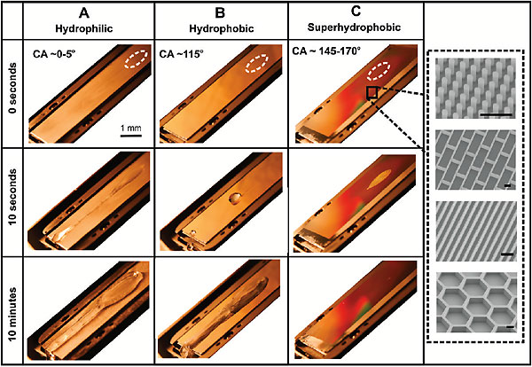

Рис. 1. Испытания материалов с гидрофильной, гидрофобной
и наноструктурированной супергидрофобной поверхностями

Для большей наглядности параллельно для тех же температур исследовалось столкновение капель с гидрофильной поверхностью шероховатого алюминия и поверхностью гидрофобного фторированного кремния, но уже без наноструктур. Поскольку главной задачей было понять, как происходит образование льда на поверхности, основное внимание было сосредоточено на каплях с температурой 0 °C, падающих на подложку с отрицательными значениями температур.
Иначе говоря, изучались условия, с которых в природе начинается обледенение. При помощи высокоскоростной видеокамеры был записан процесс столкновения капель с поверхностями. Полученное видео позволило проанализировать, как меняется радиус капли в ходе ее соударения с холодной поверхностью (рис. 2). В частности, после падения капли на подложку фиксировался момент ее максимального расширения (r_{max}) и максимального сужения (r_{min}).
По результатам обработки данных экспериментов для каждой из трех поверхностей были сделаны следующие заключения:
- на шероховатой гидрофильной алюминиевой поверхности сужение капли после ее расширения незначительно. Это приводит к большой площади взаимодействия и, как следствие, к быстрому замерзанию капли;
- на гладкой гидрофобной поверхности капли испытывают сильное сужение, но, тем не менее, сохраняют ненулевую площадь контакта и рано или поздно замораживаются;
- на наноструктурированной супергидрофобной поверхности капли воды сначала растекаются по микроскопическим выступам, а потом силами межмолекулярного взаимодействия снова собираются в сферическую форму, которая уже не удерживается на поверхности, а скатывается с нее, не успев замерзнуть. Если же температура слишком низка, капля превращается в округлую и слабо сцепленную с поверхностью частичку льда, которую легко сдует ветер. Таким образом, никакого обледенения поверхности не происходит.

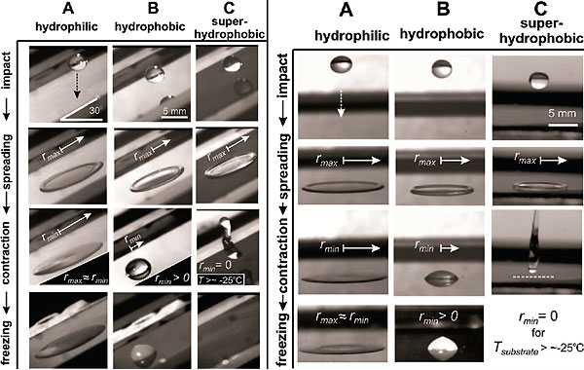

а b

Рис. 2. Динамика поведения капли на гидрофильной, гидрофобной и сверхгидрофобной поверхностях (а – пластины расположены под углом 30°;
b – пластины расположены горизонтально)

В качестве следующего перспективного направления выделяется разработка специальных покрытий, препятствующих образованию обледенения. Одним из таких покрытий является покрытие, содержащее упорядоченные наноструктуры.
Этим вопросом занялись специалисты Питтсбургского университета. Они испробовали множество различных сочетаний силиконовых смол с наночастицами кремнезёма размером от 20 нм до 20 мкм для получения покрытия.
Получившаяся в итоге тонкая плёнка имитирует поверхность листьев лотоса: на ней формируются микроскопические хребты. Это сокращает площадь поверхности, на которую может попасть вода, и, соответственно, предотвращает появление ледяной корки.
В ходе испытаний покрытие было нанесено на одну из сторон алюминиевой пластины, охлаждённой до 20 °C, которую затем поливали холодной водой. Результат представлен на рис. 3.

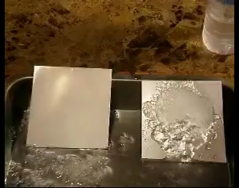

Рис. 3. Специальное наноструктурированное покрытие, препятствующее образованию обледенения (слева – пластина с нанесённым покрытием; справа – пластина
без покрытия)

В качестве ещё одного перспективного покрытия можно выделить разработанную инженерами компании Battelle специальную краску на основе углеродных нанотрубок, которая нагревает поверхность самолета и при этом потребляет совсем мало энергии, кроме того позволяет экономить место, уменьшает массу ЛА, удобна в нанесении на изогнутые поверхности крыльев и фюзеляжа.
Противообледенительное покрытие содержит углеродные нанотрубки и представляет собой их смесь с обычной краской, которой окрашивают самолеты. Но в отличие от обычной краски, покрытие от Battelle может нагреваться, питаясь от бортового генератора самолета, и таким образом, предотвращать опасное обледенение.
В настоящее время данное покрытие проходит масштабное тестирование в аэродинамической трубе с минусовой температурой, имитирующей полет на больших высотах.

Библиографический список

- Гишваров А.С. Обледенение воздушных судов и силовых установок (анализ и профилактика): учеб. пособие / А.С. Гишваров. – Уфа: Изд-во УГАТУ, 2006. – 276 с.
- Гишваров А.С. Оптимизация надежности систем летательных аппаратов и двигателей: учеб. пособие / А.С. Гишваров. – Уфа: Изд-во УГАТУ, 2003. – 138 с.
- Руководство по противообледенительной защите воздушных судов на земле (Doc 9640 – AN/940). Международная орг. гражд. авиации, 2000. – 31 с.
- Электронный ресурс. Режим доступа: http://www.membrana.ru/particle/14342.
- Электронный ресурс. Режим доступа: http://www.nanonewsnet.ru/blog/
nikst/nanotrubki-zashchityat-ot-obledeneniya
- Электронный ресурс. Режим доступа: http://elementy.ru/news/431494.

Бобарика Игорь Олегович, кандидат технических наук, доцент кафедры самолётостроения и эксплуатации авиационной техники, e-mail: MegusMC@mail.ru Bobarika Igor, Candidate of Engineering, Associate Professor of Aircraft Construction and Aeronautical Equipment Operation Department, e-mail: MegusMC@mail.ru.
Цыбрина Анастасия Олеговна, студентка Института авиамашиностроения и транспорта, e-mail: N-asty-a@bk.ru Tsybrina Anastasia, a student of Aircraft and Machine Construction and Transport Institute, e-mail: N-asty-a@bk.ru

